Информация
О подготовительной работе к Собранию граждан села Новосокулак по вопросу: участия жителей села Новосокулак в реализации проекта развития сельских поселений муниципальных районов Оренбургской области, основанных на местных инициативах в соответствии с постановлением Правительства Оренбургской области № 851-пп от 14.11.2016 года
В ходе подготовки к Собранию граждан проведена следующая работа:
22 марта 2019 года проведено совещание с общественными формированиями, депутатами сельсовета, руководителями учреждений на котором глава Новосокулакского сельсовета Гусак А.Н. ознакомил присутствующих с постановлением Правительства Оренбургской области № 851-пп от 14.11.2016г «О реализации на территории Оренбургской области проектов развития сельских поселений муниципальных районов Оренбургской области, основанных на местных инициативах» и Порядком проведения конкурсного отбора проектов развития сельских поселений муниципальных районов Оренбургской области, основанных на местных инициативах»
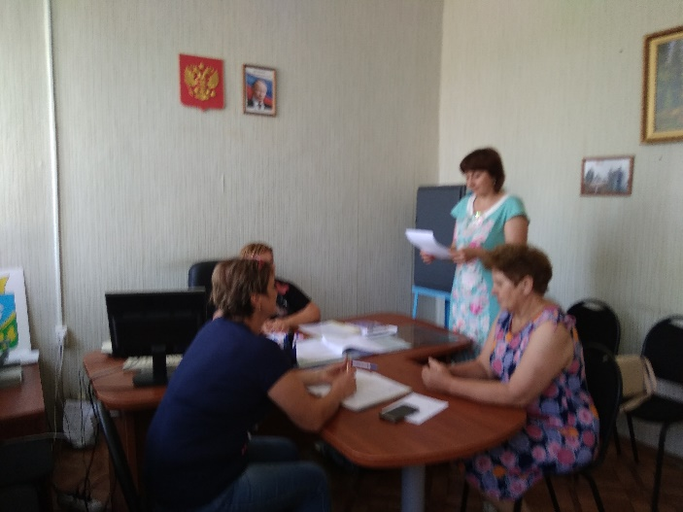 | 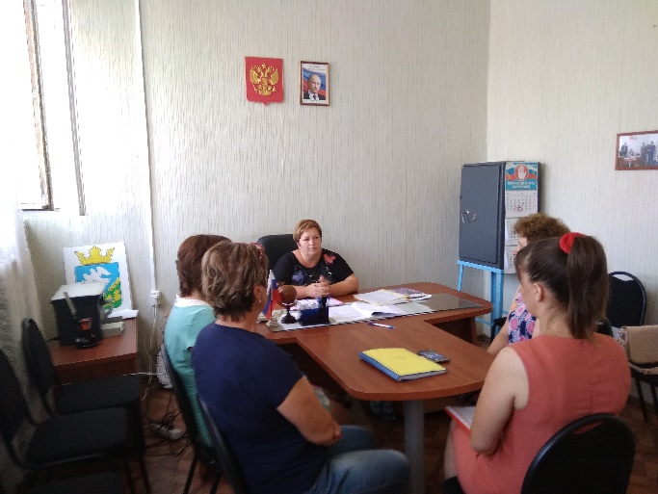

Председатель Совета женщин Трусова Е.А., член Совета ветеранов Скорикова З.А., депутат сельсовета Ровенских Т.М., член Совета женщин Пономарева Н.А. выступили с предложениями по участию в инициативном бюджетировании.
Все присутствующие поддержали предложение об участии в проекте развития сельского поселения и приняли решение:
1.Вынести на Собрание граждан с.Новосокулак вопрос об участии в проекте развития сельского поселения, основанных на местных инициативах
2. Совету женщин и Совету молодежи провести опрос граждан села Новосокулак о выборе проекта для участия в Программе поддержке местных инициатив.

